Инструкция для подачи заявления через портал государственных услуг
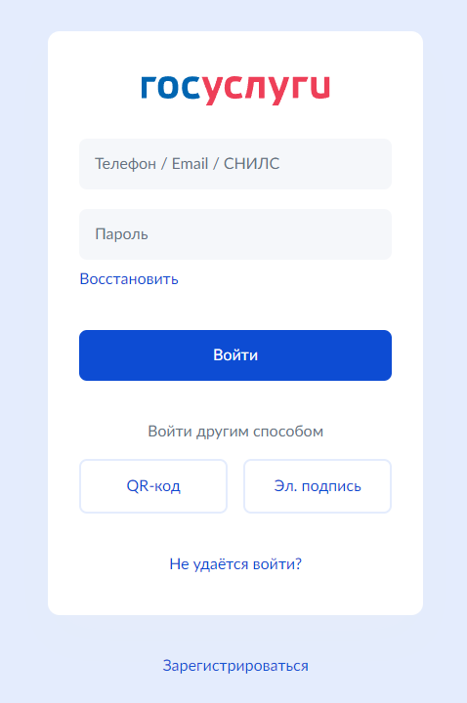
- Заходим на портал государственных услуг «Госуслуги» или открываем мобильное приложение «Госуслуги». Далее проходим авторизацию (вводим логин и пароль).

- После перехода на главную страницу введите запрос роботу Максу «Организация отдыха детей в каникулярное время»

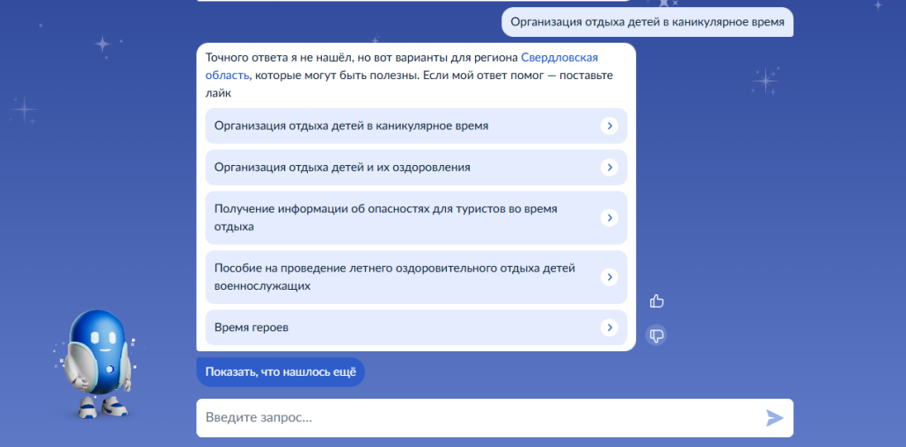
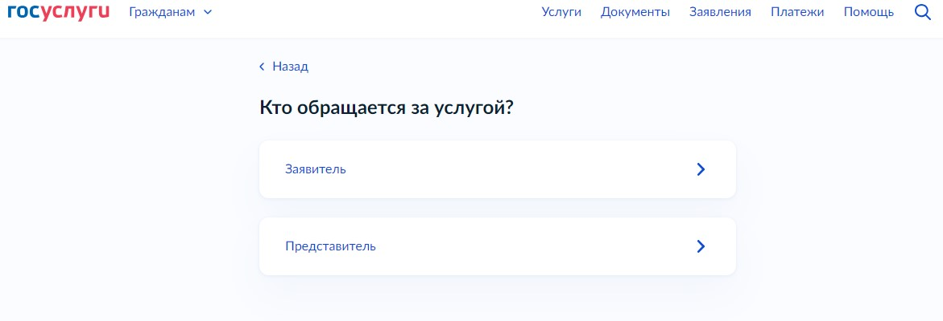
- Приступаем к заполнению заявления. Из списка выберете того, кто обращается за услугой и укажите необходимые данные.

- Укажите сведения о ребенке и введите необходимые данные
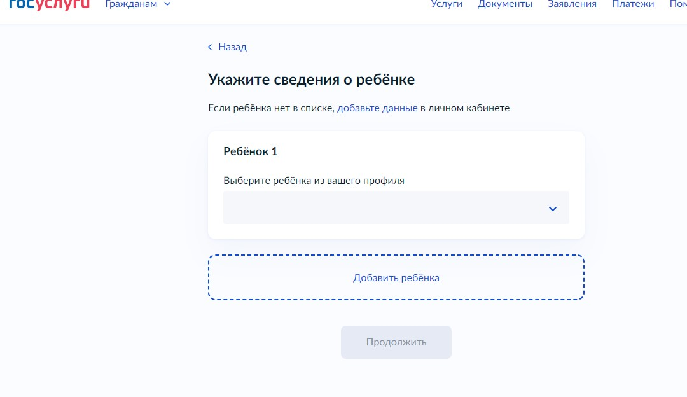

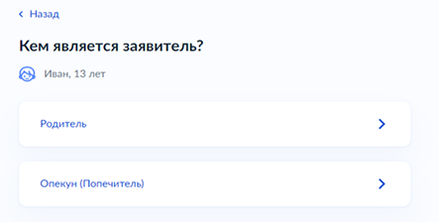
- Укажите кем является заявитель

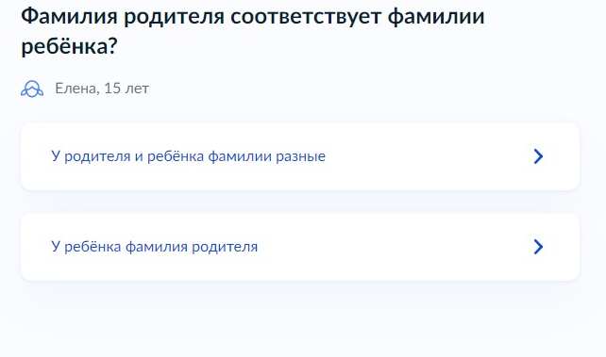
- Укажите соответствует ли фамилия родителям фамилии ребенка
- Укажите к какой категории относится ваш ребенок
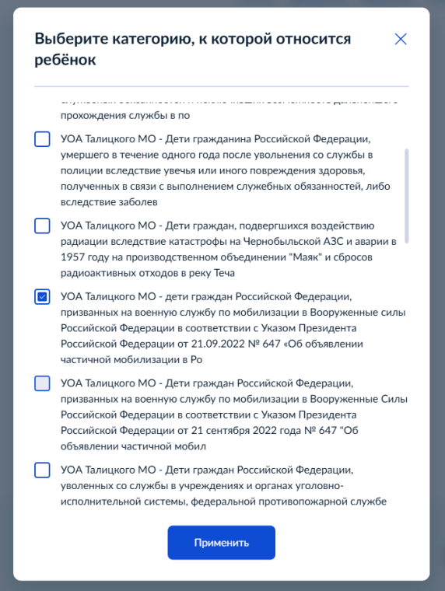

- Укажите организацию и период отдыха (Название организации должно начинаться с УОА Талицкого МО)
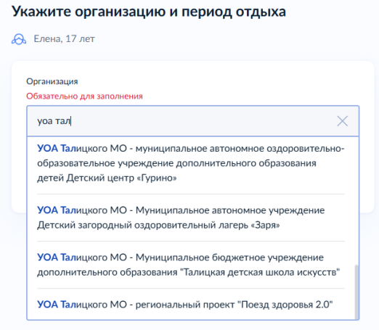
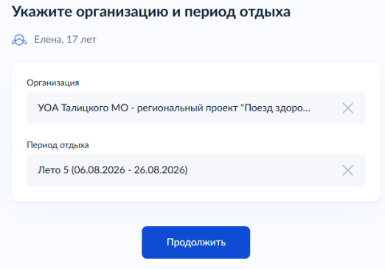

9. Выберите подразделение

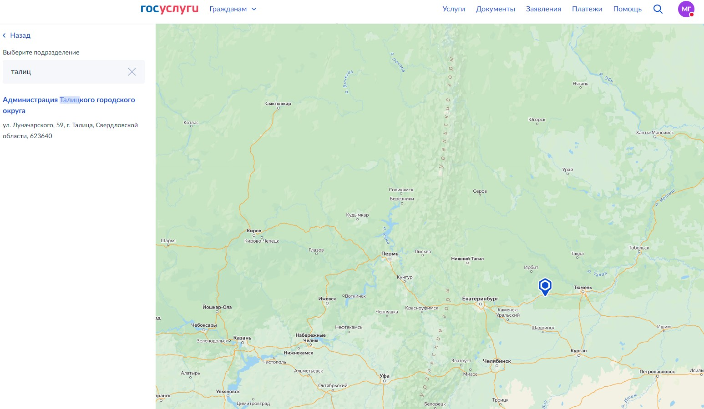

- Выберите способ получения результата и отправьте заявление
Результат будет направлен в ваш личный кабинет в ЕПГУ. Срок услуги 6 рабочих дней.
Важно: родителю необходимо отслеживать статус заявления в личном кабинете «Госуслуги»
При возникновении вопросов обращаться по телефону: 83437128532, 83437149655

